**2.图形与几何**

一、仔细审题，填一填。(第1小题3分，其余每小题2分，共21分)

1.在括号里填上适当的计量单位。

(1)北京到石家庄的公路长约292(　　　)。

(2)学校篮球场的面积是420(　　　)。

(3)丽丽家微波炉的容积是23(　　　)。

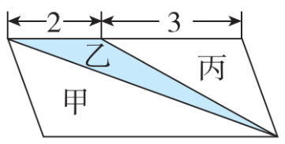2. 一根长4.8 m的圆柱形木材，将它横截成四段后，表面积增加了18.84 m2，这根木材原来的体积是(　　　)m3。

3.如右图所示平行四边形中，甲、乙、丙三个三角

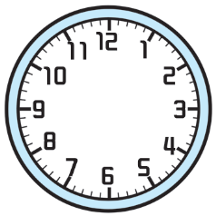形面积的比是(　　　　　)。

4. 如右图，时针从“1”绕点O顺时针旋转90°后指向

(　　)，时针从“1”绕点O顺时针旋转180°后指向(　　)。

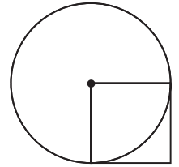5.一圆形水池，直径为30米，沿着池边每隔4.71米栽1棵树，最多能栽(　　)棵。

6. 如右图所示，如果正方形的面积是16 cm2，这个圆的

周长就是(　　　　)cm，面积就是(　　　　)cm2。

7.把三个棱长为3 dm的正方体拼成一个长方体，长方体的表面积是(　　　　)dm2，体积是(　　　)dm3。

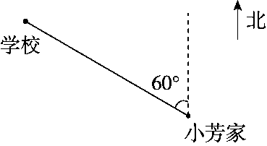8．如右图所示，学校在小芳家北偏西60°的方向

上，那么小芳家在学校(　　　)偏(　　　)60°的

方向上。

9.一个立体图形，从正面看到的形状是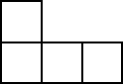，从左面看到的形状是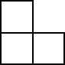，搭一个这样的立体图形至少要(　　　)个小正方体，最多要(　　　)个小正方体。

10.一个梯形的下底是18 cm，如果下底缩短8 cm，就成为一个平行四边形，并且面积减少28 cm2，原梯形的高是(　　　)cm。

二、火眼金睛，判对错。(对的在括号里画“√”，错的画“×”)(每小题2分，共10分)

1.圆柱和圆锥的体积比是3：1时，圆锥和圆柱一定是等底等高的。(　　)

2.棱长之和相等的两个正方体，它们的体积也相等。 (　　)

3.锐角三角形中最大的角不小于60°。 (　　)

4.明明的位置在第2列第3行，记为(2，3)，如果将他往后调3行，他的位置就可记为(2，6)。 (　　)

5.不相交的两条直线是平行线。 (　　)

三、仔细推敲，选一选。(将正确答案的序号填在括号里)(每小题2分，共16分)

1.在一个正方形里画一个最大的圆，这个圆的周长是这个正方形周长的(　　)。

A． B． C． D．

2.将下图中左边的图形按1：2缩小后的图形是(　　)。

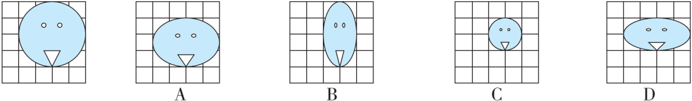

3.把一个平行四边形任意分割成两个梯形，这两个梯形的(　　)总是相等的。

A．面积 B．周长 C．高 D．上、下两底的和

4.如图，两条平行线间有三个图形(单位：cm)，比较它们的面积，(　　)。

A．平行四边形面积最大

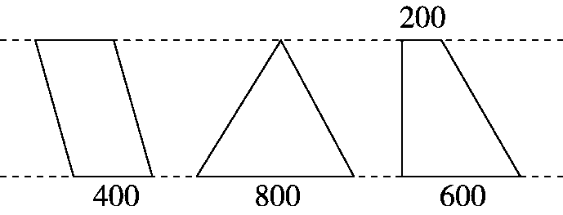B．三角形面积最大

C．梯形面积最大

D．都相等

5.如图，圆柱形容器内的沙子(阴影)占容器容积的，倒入(　　)内正好倒满。

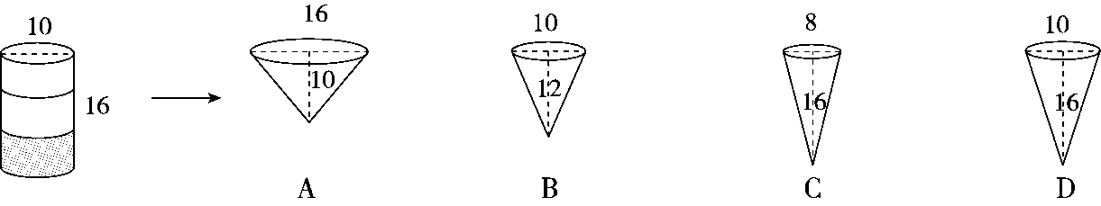

6.下列图形不是左面的正方体的展开图的是(　　)。

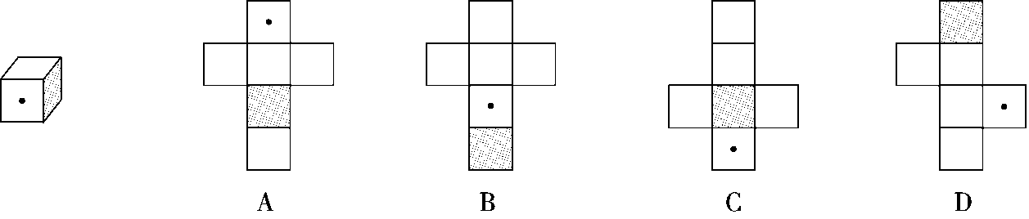

7.在一个棱长为1 dm的正方体的8个角上各锯下一个棱长为1 cm的小正方体，现在的表面积和原来比，(　　)。

A．减少 B．增加 C．不变 D．无法比较

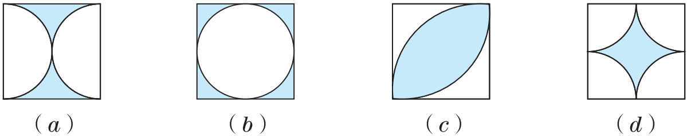8.下面图形的边长一样，阴影部分面积相等的图形有(　　)

A．1个 B．2个 C．3个 D．4个

四、动手操作，我能行。(共11分)

1.在正方形中画一个最大的圆，余下的部分画上阴影，如果所画圆的周长是6.28 cm，求阴影部分的面积。(7分)

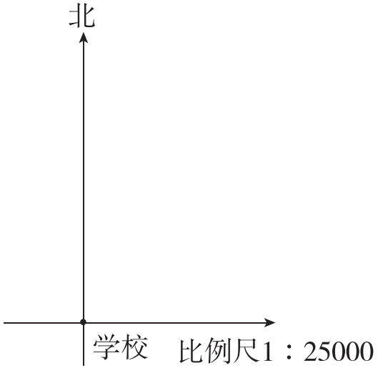2.小军家在学校北偏西30°距离500 m远的地方，请画出来。(4分)

五、细心的你，算一算。(共18分)

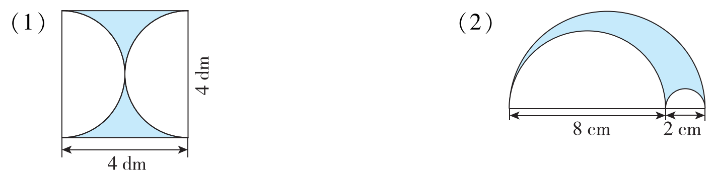1.巧求下面阴影部分的周长。(每小题3分，共6分)

2. 巧求下面阴影部分的面积。(每小题3分，共6分)

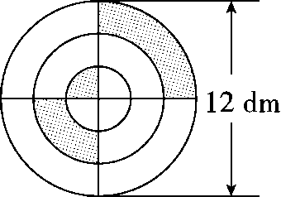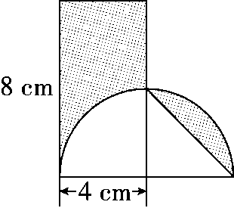(1) (2)

3.仔细求下面图形的体积。(6分)

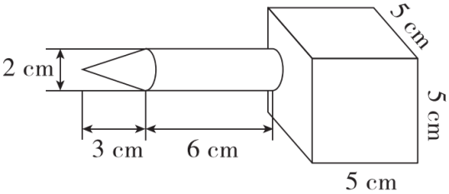

六、聪明的你，答一答。(共24分)

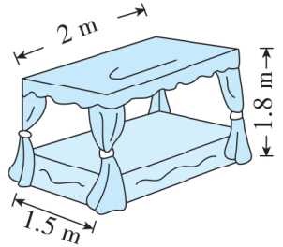1.小明家的蚊帐是长方体形状的(如图)，蚊帐四周由钢管撑住(地面的四边没有钢管)撑住这样一个蚊帐至少需要多长的钢管？(5分)

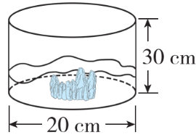2.要做一个圆柱形的钢化玻璃鱼缸(无盖)，底面直径是20 cm，高是30 cm。

(1)至少需要多少平方分米的钢化玻璃？(4分)

(2)在鱼缸里放入15 cm高的水，典典把一块珊瑚石放入鱼缸并完全浸入，水面升高了5 cm，珊瑚石的体积是多少？(4分)

3.一堆小麦堆成了圆锥形，底面周长是15.7米，高是3米，把这堆小麦装进底面直径是4米，高是2米的圆柱形粮囤里(厚度忽略不计)，可以装多高？(得数保留两位小数)(5分)

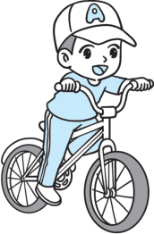4.小方家到学校的距离约有2千米，一辆自行车轮胎的外直径约70厘米，小方骑这辆自行车，如果轮胎每分钟转100周，他从家到学校约需几分钟？(得数保留整数)(6分)

★挑战题：天才的你，试一试。(10分)

一个棱长是4 cm正方体的六个面的中心位置各挖去一个底面半径是0.5 cm，高1 cm的圆柱，这个正方体现在的表面积是多少？

**答案**

一、1.(1)km　(2)m2　(3)升

2．15.072　3.5: 2: 3　4.4　7　5.20

6．25.12　50.24　7.126　81　8.南　东

9．4　7　10.7

二、1.×　2.√　3.√　4.√　5.×

三、1.C　2.C　3.C　4.D　5.D　6.A　7.C

8．C

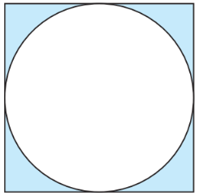四、1.

直径：6.28÷3.14＝2(cm)

阴影部分的面积：2×2－×3.14＝0.86(cm2)

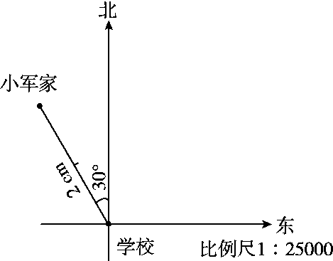2.

五、1．(1)3.14×4＋4×2＝20.56(dm)

(2)3.14×(8＋2)＝31.4(cm)

2．(1)4×8－4×4÷2＝24(cm2)

【点拨】把半圆内的右边阴影部分旋转到左边。

(2)12÷2＝6(dm)

3．14×62÷4＝28.26(dm2)

3．2÷2＝1(cm)

　 53＋3.14×12×6＋3.14×12×3×

＝125＋18.84＋3.14

＝146.98(cm3)

六、1.1.8×4＋1.5×2＋2×2＝14.2(m)

答：撑住这样一个蚊帐至少需要14.2 m的钢管。

2．(1)20÷2＝10(cm)

102×3.14＋20×3.14×30＝2198(cm2)＝21.98(dm2)

答：至少需要21.98 dm2的钢化玻璃。

(2)102×3.14×5＝1570(cm3)

答：珊瑚石的体积是1570 cm3。

3．15.7÷3.14÷2＝2.5(米)

4÷2＝2(米)

×3.14×2.52×3＝19.625(立方米)

19.625÷(22×3.14)≈1.56(米)

答：大约可以装1.56米高。

4．70×3.14×100＝21980(厘米)＝0.2198(千米)

2÷0.2198≈9(分钟)

答：他从家到学校约需9分钟。

挑战题：增加的表面积：0.5×2×3.14×1×6＝18.84(cm2)

4×4×6＋18.84＝114.84(cm2)

答：这个正方体现在的表面积是114.84 cm2。

【点拨】正方体的六个面的中心位置各挖去一个底面半径是0.5 cm，高是1 cm的圆柱时，没有挖穿，增加的表面积是6个圆柱的侧面积。